جامعة ميدآوشن

كلية الإعلام والتسويق
بكالوريوس الإعلام الرقمي

خطة بحثية مقدمة لدرجة البكالوريوس في الإعلام الرقمي
تأثير استخدام تقنيات الذكاء الاصطناعي في انتاج المحتوى الإعلامي الرقمي لدى الإعلاميين الرقميين في السعودية
"دراسة ميدانية على عينة من الإعلاميين الرقمين من فئة الشباب والبالغين في الرياض"

إعداد: رنده حميد عاشور
الرقم الأكاديمي:222000602
إشراف:
د. توفيق عمري
2026

الشكر وعرفان

الحمد والشكر لله رب العالمين أولا
ثم أتقدم بالشكر لدكتور توفيق عمري وجامعة ميدأوشن
وأهلي الأعزاء وجميع من ساهم وانجز في هذه الدراسة
وجعلها ترى النور.

الأهداء
الى عائلتي العزيزة، وخصوصًا أمي وأبي وأقاربي، الذين كانوا سندي ودعمي المستمر حتى هذه اللحظة،
وإلى أصدقائي الأعزاء الذين شاركوني هذه الرحلة،
وإلى معلماتي في دار تحفيظ القرآن، وخصوصًا أستاذتي أمل عبدالصمد بالعبيد،
وإلى حلقتي "آل يمام"، الذين رافقوني طوال رحلتي الجامعية، وكانوا لي عونًا بعد الله وداعمًا في كل خطوة
أهديكم هذا العمل بكل حب وامتنان.

الملخص
تهدف الدراسة إلى استكشاف تأثير استخدام تقنيات الذكاء الاصطناعي في إنتاج المحتوى الإعلامي الرقمي ضمن بيئة العمل السعودية، مع التركيز على مدينة الرياض، حيث يتم قياس مستوى استخدام الإعلاميين الرقميين لهذه التقنيات، والتعرف على أبرز التحديات المهنية والمخاطر الأخلاقية.
اعتمدت الدراسة المنهج الوصفي التحليلي، بالإضافة إلى استخدام الاستبيان كأداة لجمع البيانات، واختيار العينة القصدية، حيث تم توزيع الاستبيان على 40 إعلامياً رقمياً من مدينة الرياض من فئة الشباب والبالغين ومن مختلف التخصصات، وقد تم استرجاع 34 استجابة صالحة للتحليل والدراسة.
أوضحت النتائج أن نسبة كبيرة من أفراد العينة يستخدمون تقنيات الذكاء الاصطناعي في عملهم، كما بينت النتائج أن عدد كبير يعتمدون عليها بشكل كامل في مهامهم المهنية، أما فيما يتعلق بالتحديات المهنية، كشفت النتائج أن أبرز ما يواجهه المبحوثون يتمثل في ضعف الثقة في بعض التقنيات ونقص التدريب الكافي على تقنيات الذكاء الاصطناعي.
الكلمات المفتاحية: التقنيات، الذكاء الاصطناعي، المحتوى، الإعلام الرقمي.

Abstract:
This study aims to explore the impact of utilizing Artificial Intelligence (AI) techniques in digital media content production within the Saudi work environment, focusing specifically on the city of Riyadh. It measures the extent to which digital journalists utilize these technologies and identifies the most prominent professional challenges and ethical risks involved.
The study employed a descriptive-analytical approach, utilizing a survey as the primary data collection tool. Using purposive sampling, the questionnaire was distributed to 40 digital journalists in Riyadh across various specialties, including both youth and adults. A total of 34 valid responses were retrieved for analysis.
The results indicated that a significant percentage of the sample size utilizes AI techniques in their daily work, with findings showing that many rely on them extensively for their professional tasks. Regarding professional challenges, the results revealed that the most prominent obstacles faced by respondents are a lack of confidence in certain technologies and a deficiency in adequate training on AI applications.
Keywords: Technologies, Artificial Intelligence, Content, Digital Media

فهرس المحتويات
المقدمة |  | 1 | 7
الاطار المنهجي
الاشكالية البحثية |  | 1-1 | 9
موضوع الدراسة |  | 2-1 | 9
التساؤلات الدراسة |  | 3-1 | 10
فرضيات الدراسة |  | 4-1 | 10
أسباب اختيار الموضوع |  | 5-1 | 11
أهمية الدراسة |  | 6-1 | 11
أهداف الدراسة |  | 7-1 | 11
مصطلحات الدراسة |  | 8-1 | 11
الدراسات السابقة |  | 9-1 | 13
الاجراءات المنهجية |  | 10-1 | 20
مجتمع البحث والعينه |  | 11-1 | 21
أداة جمع البيانات |  | 12-1 | 22
 | الأطار النظري
 | التمهيد
المقاربة النظرية |  | 1-2 | 24
مجالات الدراسة |  | 2-2 | 27
 | الاطار التطبيقي
 | التمهيد
تحليل الدراسة وتفريغ البيانات |  | 1-3 | 29
نتائج الدراسة |  | 2-3 | 51
الخاتمة |  | 3-3 | 52
المراجع |  | 4-3 | 52

المقدمة
يعد الذكاء الاصطناعي من أهم التقنيات التي غيرت المجالات المهنية بشكل كبيرفقد ظهر في الخمسينيات القرن العشرين حين سعى الباحثين في تطوير انظمة قادرة محاكاة العقل البشري في بعض قرارته مثل التفكيرالمنطقي واتخاذ القرار ومع الوقت تطورت الحوسبة ونشأت تقنيات التعلم الآلي وتحليل البيانات، وسرعان م تحول هذا المجال تدريجيًا من كونه أفكارًا نظرية إلى تطبيقات عملية واسعة الانتشار، حتى أصبح اليوم أحد أبرز ركائز التحول الرقمي في مختلف القطاعات.
مع استمرار هذا التطور المتسارع أثرالتقنية في كثيرمن مجالات المهنية وابرزها الأعلام ،حيث أصبحت المؤسسات الإعلامية على مستوى العالم تعتمد بشكل متزايد على تقنيات الذكاء الاصطناعي في جميع مراحل الإنتاج الإعلامي، بدءًا من جمع البيانات وتحليلها، مرورًا بإنتاج المحتوى وتحريره، وانتهاءً بعملية النشر والتوزيع عبر المنصات الرقمية المختلفة. وقد أوضحت العديد من التقارير المهنية والدراسات الإعلامية أن هناك تحولًا ملحوظًا في غرف الأخبار في أوروبا وأمريكا الشمالية نتيجة توظيف هذه التقنيات، حيث أسهم ذلك في رفع سرعة الإنتاج الإعلامي، وتحسين جودة ودقة المحتوى، بالإضافة إلى دعم عمليات اتخاذ القرار التحريري بالاعتماد على بيانات وتحليلات أكثر عمقًا وموثوقية. (Journalism Pakistan، 2026)
وعلى المستوى المحلي، تتماشى هذه التطورات مع أهداف رؤية المملكة العربية السعودية 2030 التي تركز على تعزيز التحول الرقمي وبناء اقتصاد قائم على المعرفة، حيث أصبح الذكاء الاصطناعي من الأدوات الرئيسية الداعمة لتطوير مختلف القطاعات، ومن بينها القطاع الإعلامي. كما كان للمبادرات الوطنية، وعلى رأسها جهود الهيئة السعودية للبيانات والذكاء الاصطناعي (سدايا)، دور بارز في دعم هذا التوجه من خلال تقديم برامج تدريبية ومعسكرات تقنية متخصصة، تهدف إلى تمكين العاملين في المجال الإعلامي من توظيف تقنيات الذكاء الاصطناعي في إنتاج محتوى أكثر جودة وابتكارًا وكفاءة. ويعكس ذلك توجهًا وطنيًا واضحًا نحو بناء بيئة إعلامية رقمية متقدمة تواكب التحولات العالمية وتعزز القدرة التنافسية في هذا القطاع الحيوي. (صحيفة البلد، مكة، 2023)

الاطار المنهجي

الاشكالية البحثية 1-1
موضوع الدراسة 2-1
شهدت تقنيات الذكاء الاصطناعي في السنوات الأخيرة تطورًا سريعًا وملحوظًا، ما جعلها من أبرز التحولات التقنية المؤثرة في مختلف المجالات، وخاصة في قطاع الإعلام الرقمي. ولم يعد الذكاء الاصطناعي مجرد أداة مساندة تُستخدم بشكل محدود، بل أصبح عنصرًا أساسيًا ومحوريًا في عملية إنتاج المحتوى الإعلامي الرقمي، نظرًا لقدرته على محاكاة بعض الوظائف البشرية مثل التحرير، وإنشاء النصوص والصور والفيديوهات، إضافة إلى تحليل البيانات الضخمة وإدارة المنصات الرقمية عبر خوارزميات متقدمة قادرة على فهم سلوك المستخدمين والتنبؤ باهتماماتهم، الأمر الذي ساهم في تحسين كفاءة العمل الإعلامي وتسريع عملياته بشكل كبير.
على الرغم من هذا التطور المتسارع والمبادرات الداعمة لاستخدام تقنيات الذكاء الاصطناعي في المجال الإعلامي، إلا أن هناك حاجة ملحّة لفهم أعمق لطبيعة هذا الاستخدام داخل بيئة العمل الإعلامي في المملكة العربية السعودية. إذ لا تزال الفجوة بحثية تتعلق بكيفية توظيف هذه التقنيات على المستوى المؤسسي والفردي، ومدى اعتماد الإعلاميين عليها في إنتاج المحتوى الرقمي.
كما تبرز تساؤلات مهمة حول تأثير هذا الاعتماد على الأداء المهني للإعلاميين، سواء من حيث تعزيز الكفاءة والإنتاجية، أو من حيث انعكاسه على الإبداع البشري. إضافة إلى ذلك، تثير هذه التقنيات عددًا من القضايا المهنية والأخلاقية، مثل مصداقية المحتوى، وحدود الاعتماد على الأنظمة الذكية في صناعة القرار الإعلامي.
وانطلاقًا من ذلك، تسعى هذه الدراسة إلى تحليل العلاقة بين استخدام تقنيات الذكاء الاصطناعي كمتغير مستقل، وإنتاج المحتوى الإعلامي الرقمي كمتغير تابع، من خلال قياس مستوى الاعتماد عليها، واستكشاف أبرز التحديات المهنية والمخاطر الأخلاقية المرتبطة بها.
:وبناءً على ما سبق، يتمثل السؤال البحثي الرئيسي في
ما أبعاد تأثير استخدام تقنيات الذكاء الاصطناعي في إنتاج المحتوى الإعلامي الرقمي لدى الإعلاميين الرقميين في السعودية

التساؤلات البحثية 3-1
- ما مستوى استخدام الإعلاميين الرقميين لتقنيات الذكاء الاصطناعي في إنتاج المحتوى الإعلامي الرقمي؟
- ما مدى اعتماد الاعلاميين الرقميين على تقنيات الذكاء الاصطناعي في انتاج المحتوى الأعلامي الرقمي
- ما هي أبرز التحديات المهنية التي تواجه الإعلاميين الرقميين عند استخدام تقنيات الذكاء الاصطناعي
- ما هي أبرز المخاطر الأخلاقية الناتجة عن استخدام تقنيات الذكاء الاصطناعي في إنتاج المحتوى الإعلامي الرقمي؟
- ما تأثير استخدام تقنيات الذكاء الاصطناعي على إنتاج المحتوى الإعلامي الرقمي من حيث الجودة والكفاءة والسرعة؟
الفرضيات 4-1:
- تنص فرضية الرئيسة أنه يوجد تأثير ذو دلالة احصائية باستخدام تقنيات الذكاء الاصطناعي على انتاج المحتوى الاعلامي الرقمي
- وجد علاقة ذات دلالة إحصائية بين استخدام تقنيات الذكاء الاصطناعي ومستوى الاعتماد عليها في العمل الإعلامي.
- توجد علاقة ذات دلالة إحصائية بين استخدام تقنيات الذكاء الاصطناعي والتحديات المهنية التي يواجها الإعلاميون الرقميون.
- توجد علاقة ذات دلالة إحصائية بين استخدام تقنيات الذكاء الاصطناعي والمخاطر الأخلاقية المرتبطة بإنتاج المحتوى.
- يسهم استخدام تقنيات الذكاء الاصطناعي في تحسين جودة المحتوى الإعلامي الرقمي.
- يسهم استخدام تقنيات الذكاء الاصطناعي في تسريع إنتاج المحتوى الإعلامي الرقمي.

أسباب أختيار الموضوع 5-1:
- قلة الدراسات الميدانية التي تناولت الموضوع .
- لأهتمام الباحثة بتقنيات الذكاء الاصطناعي في الاعلام الرقمي وتأثيره على سلوك األفراد والمجتمع.
- لان تقنيات الذكاء الأصطناعي ساهمت في تحسين وسرعة الانتاج المحتوى الاعلامي الرقمي
أهمية الدراسة 6-1:
تكمن أهمية هذه الدراسة في قياس أثر استخدام الإعلاميين السعوديين للذكاء الاصطناعي على جودة المحتوى الرقمي وتحديد التحديات المهنية والأخلاقية المرتبطة به.
أهداف الدراسة 7-1:
- قياس مستوى اعتماد الإعلاميين السعوديين على تقنيات الذكاء الاصطناعي في إنتاج المحتوى الإعلامي الرقمي.
- استكشاف أثر استخدام الذكاء الاصطناعي على جودة صناعة المحتوى للإعلاميين السعوديين.
- تحديد التحديات المهنية والأخلاقية المرتبطة باستخدام تقنيات الذكاء الاصطناعي في البيئة الإعلامية الرقمية
المصطلحات الدراسة 8-1:
1) الذكاء الاصطناعي (Artificial Intelligence)
التعريف النظري:
يُعرَّف الذكاء الاصطناعي بأنه فرع من علوم الحاسب يهتم بتصميم أنظمة قادرة على محاكاة القدرات العقلية البشرية مثل التعلم، والاستدلال، وحل المشكلات، ومعالجة اللغة الطبيعية. (Russell & norvig, 2021)
التعريف الاجرائي :
هو مجموعة من الأدوات والتطبيقات الذكية (,ChatGPT ,DALL·E Synthesia)وغيرهم التي تستخدم في انتاج أو تحسين المحتوى الإعلامي الرقمي من قبل الأعلاميين الرقميين.
2) المحتوى الإعلامي الرقمي
التعريف النظري:
هو كل مادة إعلامية يتم إنتاجها ونشرها عبر المنصات الرقمية باستخدام تقنيات الحوسبة والاتصال، ويشمل النصوص والصور والفيديو والوسائط المتعددة التفاعلية. (Flew, 2014)
التعريف الاجرائي:
هي المواد التي ينتجها الإعلاميين الرقميين ويتم نشرها في المنصات الرقمية لجمهور لسعودي بهدف التفاعل والتوعية والترفية وتدرج تحت صور، فيديوهات، نصوص وغيرهم.
3) التأثير
التعريف النظري:
التأثير هو التغير الذي يحدث في سلوك أو أداء أو اتجاهات الأفراد نتيجة التعرض لعامل أو متغير معين. (McQuail, 2010)
التعريف الاجرائي :
هو مقدار التغير الذي يطرأ على جودة وسرعة المحتوى المنتج ومدى الأبداع ودقة معلومات المستخدمة في صناعة المحتوى من قبل الإعلاميين الرقميين.
4)الأعلاميين الرقميين
التعريف النظري
هم المتخصصين المؤهلين العاملين في مجموعة متنوعة من المجالات الإعلامية الرقمية، مثل الصحافة الرقمية والتسويق الرقمي والعلاقات العامة الرقمية. (تواصل، منتدى التسويق والاعلام الرقمي، 2026)
التعريف الأجرائي
يُقصد بهم كل شخص يعمل في المجال الإعلامي الرقمي، سواء داخل مؤسسة إعلامية أو بشكل مستقل، ويشارك في إنتاج محتوى إعلامي رقمي، مثل:
الصحفيين، صناع المحتوى، المحررين، كتاب المحتوى، وإداريي منصات التواصل، إضافة إلى الإعلاميين المستقلين.

الدراسات السابقة 9-1

الدراسة الأولى:
جاءت دراسة بعنوان “تأثير استخدام تقنيات الذكاء الاصطناعي في صناعة محتوى الجريمة بمواقع التواصل الاجتماعي وانعكاساتها على انتهاك خصوصية المجتمع المصري” للباحثين السيد مروة عبد العليم محمود، وآية غريب محمد الفخراني، وفاطمة محمد إبراهيم الشافعي، والمنشورة في المجلة المصرية لبحوث الإعلام، العدد (90)، عام 2025

هدفت الدراسة إلى التعرف على تأثير استخدام تقنيات الذكاء الاصطناعي في إنتاج محتوى الجريمة عبر مواقع التواصل الاجتماعي، ومدى انعكاس ذلك على انتهاك خصوصية أفراد المجتمع المصري. واعتمدت الدراسة على تحليل المحتوى المتعلق .بجرائم يتم تداولها عبر المنصات الرقمية باستخدام تقنيات الذكاء الاصطناعي

وأظهرت نتائج الدراسة أن استخدام تقنيات الذكاء الاصطناعي في إنتاج ونشر محتوى الجرائم يسهم في تسريع تداول المعلومات، إلا أنه قد يؤدي في بعض الحالات إلى انتهاك خصوصية الأفراد وتضخيم بعض الأحداث، مما يستدعي ضرورة وضع ضوابط أخلاقية وقانونية لتنظيم استخدام هذه التقنيات في صناعة المحتوى الإعلامي.

الدراسة الثانية:
جاءت دراسة بعنوان “فاعلية تقنيات الذكاء الاصطناعي في تنمية مهارات صناعة المحتوى لدى طلبة الإعلام” للباحث إبراهيم أحمد عبد العليم، والمنشورة في مجلة البحوث في مجالات التربية النوعية، المجلد (11)، العدد (59)، عام2025

هدفت الدراسة إلى الكشف عن أثر استخدام تقنيات الذكاء الاصطناعي في تنمية مهارات صناعة المحتوى لدى طلبة الإعلام. واعتمدت الدراسة على المنهج التجريبي، حيث تم إعداد بيئة تعلم رقمية تضمنت ملفات تعليمية تشمل نصوصًا .وصورًا ومفاهيم ومهارات متعلقة بأدوات وتقنيات الذكاء الاصطناعي وصناعة المحتوى الإعلامي
وطُبقت التجربة على عينة مكونة من 30 طالباً وطالبة من طلاب الفرقة الثانية بقسم الإعلام التربوي بكلية التربية .النوعية في جامعة المنيا. وتمثلت أدوات القياس في اختبار تحصيل معرفي لقياس مستوى اكتساب المهارات.

وأظهرت نتائج الدراسة وجود أثر إيجابي لاستخدام تقنيات الذكاء الاصطناعي في تنمية مهارات صناعة المحتوى لدى الطلبة، حيث ساعد تنوع عناصر التعلم مثل النصوص والصور وإتاحة المحتوى في أي وقت على تحسين مستوى الفهم وإتقان المهارات، بالإضافة إلى دور المتابعة المستمرة من قبل المعلم في دعم تعلم الطلاب.

الدراسة الثالثة:
جاءت دراسة بعنوان “التحول الرقمي لغرف الأخبار: مراجعة منهجية لتأثير الذكاء الاصطناعي على الممارسات الصحفية والسرديات الإخبارية والتحديات الأخلاقية” للباحثين فيبري سوني، وهاسديانتو حفيظ، وإيروانتو، والمنشورة في 22 أكتوبر 2024.

هدفت الدراسة إلى تحليل تأثير الذكاء الاصطناعي في الممارسات الصحفية وسرد الأخبار والتحديات الأخلاقية المرتبطة باستخدامه في غرف الأخبار. واعتمدت الدراسة على منهج المراجعة المنهجية، حيث تم تحليل 127 دراسة.علمية تم اختيارها من بين 2478 مقالة منشورة في هذا المجال.

وأظهرت النتائج تزايد استخدام تقنيات الذكاء الاصطناعي في المؤسسات الإخبارية، حيث تستخدم %73 من المؤسسات الذكاء الاصطناعي في كتابة الأخبار آليًا، و%68 في تحليل البيانات، و%62 في تخصيص المحتوى للجمهور. كما أشارت النتائج إلى ظهور أدوار مهنية جديدة تجمع بين الصحفي والمبرمج، مع تزايد الحاجة إلى امتلاك الصحفيين لمهارات التعامل مع تقنيات الذكاء الاصطناعي. وفي المقابل، أظهرت الدراسة وجود تحديات أخلاقية تتعلق .بشفافية الخوارزميات، وخصوصية البيانات، والمساءلة عن المحتوى المنتج باستخدام الذكاء الاصطناعي.

الدراسة الرابعة:
جاءت دراسة بعنوان “تأثير الذكاء الاصطناعي على الصحافة: تحولات في الشركة والمنتجات والمحتوى والملف المهني” .للباحثين تونيز لوبيز، وسيزار فييراس سيد، ومارتن فاز ألفاريز، والمنشورة في 12 يناير 2021

هدفت الدراسة إلى استشراف تأثير الذكاء الاصطناعي على منظومة الإعلام والصحافة، مع التركيز على التحولات التي قد .تحدث في المؤسسات الإعلامية ومنتجاتها الإعلامية والأدوار المهنية للصحفيين واعتمدت الدراسة على منهج استكشافي وصفي باستخدام منهجية نوعية، حيث تم إجراء مقابلات معمقة مع عينة من الأكاديميين .والجمعيات المهنية والشركات الرائدة في مجال التكنولوجيا والاتصالات.

وأظهرت نتائج الدراسة أن الذكاء الاصطناعي سيسهم في تطوير إنتاج الأخبار الآلية، وتوسيعها لتشمل الصوت والفيديو عند الطلب، إضافة إلى إحداث تغييرات في نماذج العمل الإعلامي وأساليب توزيع الأخبار. كما أشارت النتائج إلى تغير في طبيعة .الدور المهني للصحفي، حيث سيصبح أكثر تركيزًا على التحليل والإسهام المعرفي، بينما تتولى الأنظمة الذكية المهام الروتينية.

الدراسة الخامسة:
جاءت دراسة بعنوان “آليات توظيف الذكاء الاصطناعي في الصحافة السعودية وأثره على تطوير المحتوى الصحفي” .للباحث علي محمد، والمنشورة في 4 نوفمبر 2024.

هدفت الدراسة إلى التعرف على آليات استخدام تقنيات الذكاء الاصطناعي في الصحافة السعودية، ومدى تأثيرها في تطوير المحتوى الصحفي، إضافة إلى الكشف عن أبرز التحديات التي تواجه استخدام هذه التقنيات في المؤسسات الصحفية واعتمدت الدراسة على أسلوب المسح من خلال إجراء مقابلات معمقة غير منظمة مع عينة من قادة الصحافة والتقنية .في بعض الصحف السعودية.

وأظهرت نتائج الدراسة أن استخدام تقنيات الذكاء الاصطناعي في الصحافة السعودية لا يزال محدودًا، وأن تأثيره في تطوير المحتوى الصحفي ضعيف نسبيًا. كما كشفت النتائج
عن وجود تفاوت في مستوى الوعي والمعرفة بهذه التقنيات بين رؤساء التحرير ومديري التقنية، إضافة إلى غياب استراتيجيات واضحة للاستفادة من الذكاء الاصطناعي. وأشارت الدراسة كذلك إلى وجود عدد من التحديات، من أبرزها اعتماد المؤسسات الصحفية على الأساليب التقليدية، وضعف دعم التطبيقات للغة العربية، إضافة إلى مخاطر انتشار المعلومات المضللة.

الدراسة السادسة:
تحمل هذه الدراسة عنوان "دور البيئة الاتصالية للميتافيرس في صناعة المحتوى لدى المؤسسات الإعلامية السعودية: دراسة استشرافية حسب رؤية خبراء الإعلام"، من إعداد سعد عبد العزيز اليمني وجواهر، وقد نُشرت في مجلة البحوث والدراسات الإعلامية عام 2025.

هدفت الدراسة إلى استشراف مستقبل دور البيئة الاتصالية للميتافيرس في تطوير صناعة المحتوى لدى المؤسسات الإعلامية السعودية، وذلك من خلال التعرف على آراء نخبة من خبراء الإعلام الأكاديميين حول إمكانية توظيف هذه التقنيات في العمل الإعلامي. واعتمدت الدراسة على المنهج الوصفي، حيث تم جمع البيانات باستخدام استبانة إلكترونية خضعت لاختبارات الصدق والثبات، وطُبقت على عينة مكونة من 45 خبيرًا إعلاميًا من الأكاديميين في المملكة العربية السعودية.

وقد توصلت الدراسة إلى أن استخدام تقنيات الميتافيرس والذكاء الاصطناعي في صناعة المحتوى الإعلامي داخل المؤسسات الإعلامية السعودية يحظى بدرجة أهمية عالية من وجهة نظر الخبراء. كما أظهرت النتائج أن المؤسسات الإعلامية السعودية تمتلك القدرة على توظيف تقنيات الميتافيرس في إنتاج المحتوى، شريطة توفير بنية تحتية قوية لشبكات الاتصال، بالإضافة إلى توفير البرمجيات والتقنيات المتقدمة الداعمة لهذه البيئة. كذلك كشفت الدراسة عن عدد من السيناريوهات المستقبلية، حيث يشير السيناريو المتفائل إلى إمكانية حدوث تطور كبير في صناعة المحتوى الإعلامي مدعومًا بقدرات الذكاء الاصطناعي وتجارب تفاعلية غامرة في بيئة الميتافيرس، في حين يشير السيناريو المتشائم إلى احتمال مواجهة المؤسسات الإعلامية السعودية تحديات تتعلق بتأخر إصدار التشريعات والقوانين المنظمة لاستخدام هذه التقنيات.

الدراسة السابعة:
تحمل هذه الدراسة عنوان “اتجاهات الصحفيين السعوديين إزاء توظيف تقنيات الذكاء الاصطناعي في تطوير صناعة المحتوى الرقمي”، من إعداد عيسى علي جابر عسيري وشريف درويش اللبان، وقد نُشرت في المجلة العلمية لبحوث الصحافة عام2025 .

هدفت الدراسة إلى استكشاف اتجاهات الصحفيين السعوديين نحو استخدام تقنيات الذكاء الاصطناعي في تطوير المحتوى الصحفي الرقمي، مع التركيز على مدى نجاح هذه التقنيات، وتأثيراتها الإيجابية والسلبية، والتحديات التي قد تواجه استخدامها، إضافة إلى المهارات المطلوبة لتوظيفها بفاعلية في الصحف والمواقع الإلكترونية السعودية. وتنتمي الدراسة إلى البحوث الوصفية، حيث اعتمدت على منهج المسح الإعلامي لتحليل اتجاهات الصحفيين وتفسيرها بهدف فهم تأثير الذكاء الاصطناعي في تطوير المحتوى الصحفي في المملكة العربية السعودية. وقد تم جمع البيانات من خلال استبانة وُزعت على عينة مكونة من 400 صحفي وصحفية سعوديين يعملون في الصحف والمجلات الإلكترونية. وأظهرت نتائج الدراسة أن الغالبية العظمى من الصحفيين يتمتعون بدرجة عالية من المعرفة بتقنيات الذكاءفقط إلى عدم %3.5 من أفراد العينة، بينما أشار%96.5 الاصطناعي المستخدمة في العمل الصحفي، حيث أكد ذلك امتلاكهم معرفة كافية بهذه التقنيات.

كما كشفت النتائج عن إدراك الصحفيين لأهمية الذكاء الاصطناعي في تطوير المحتوى الصحفي الرقمي وتحسين كفاءته. وفي ضوء هذه النتائج أوصت الدراسة بضرورة تنظيم دورات تدريبية وبرامج تعليمية متخصصة للصحفيين، تهدف إلى تنمية مهاراتهم في التعامل مع تقنيات الذكاء الاصطناعي، بما يشمل تحليل البيانات الصحفية، وتحرير المحتوى بمساعدة أدوات الذكاء الاصطناعي، واستخدام تقنيات التحقق من الأخبار الرقمية لضمان دقة وجودة المحتوى الصحفي.

الدراسة الثامنة:
تحمل هذه الدراسة عنوان “الاتجاهات المعاصرة في توظيف الذكاء الاصطناعي في صناعة المحتوى الإعلامي: دراسة تحليلية من المستوى الثاني”، من إعداد هالة السيد يسري ولميس متولي النجار، وقد نُشرت في المجلة المصرية لبحوث الإعلام عام 2025

هدفت الدراسة إلى تقديم قراءة منهجية متعمقة للأدبيات العلمية التي تناولت توظيف الذكاء الاصطناعي في صناعة المحتوى الإعلامي خلال الفترة ما بين 2020 و2025، وذلك من خلال تحليل النظريات والمفاهيم التي استندت إليها الدراسات السابقة، وتحديد أبرز التوجهات البحثية في هذا المجال، إضافة إلى استكشاف أهم التحديات التنظيمية والمهنية المرتبطة باستخدام تقنيات الذكاء الاصطناعي في العمل الإعلامي. واعتمدت الدراسة على التحليل من المستوى الثاني (الميتا تحليل) للأدبيات والدراسات السابقة بهدف بناء خريطة معرفية توضح اتجاهات البحث العلمي وتكشف عن الفجوات البحثية التي تحتاج إلى مزيد من الدراسة.

وقد توصلت الدراسة إلى عدد من النتائج، من أبرزها تزايد الاهتمام البحثي بتقنيات الذكاء الاصطناعي في المجال الإعلامي، وازدياد الاعتماد على أدوات مثل التوليد الآلي للمحتوى، والتحرير الذكي، والترجمة والتلخيص الآلي، وتقنيات التحقق من الأخبار. كما أظهرت النتائج وجود اتجاه إيجابي متنامٍ لدى ممارسي الإعلام نحو دمج تقنيات الذكاء الاصطناعي في العمل الإعلامي، مع التأكيد على أهمية تأهيل الكوادر الإعلامية للتعامل مع بيئة رقمية هجينة تجمع بين الإنسان والآلة. وفي المقابل كشفت النتائج عن مجموعة من التحديات التنظيمية والتقنية، من أبرزها ضعف البنية التحتية الرقمية، وغياب السياسات الأخلاقية والمؤسسية المنظمة لاستخدام الذكاء الاصطناعي، إضافة إلى مخاوف تتعلق بالخصوصية والمصداقية والانتحال والتحيز الخوارزمي. كما أشارت الدراسة إلى هيمنة الأطر النظرية الغربية على الأدبيات العربية في هذا المجال، مع محدودية تطوير نماذج مفاهيمية محلية تراعي الخصوصية المهنية والثقافية العربية. وفي ضوء ذلك أوصت الدراسة بضرورة تبني توجهات بحثية مستقبلية أكثر تكاملًا تقوم على المقاربات البينية والاستشرافية، والعمل على تطوير نماذج تفسيرية تأخذ في الاعتبار الأبعاد التقنية والقيمية والاجتماعية المرتبطة باستخدام الذكاء الاصطناعي في المجال الإعلامي.

الدراسة التاسعة:
تحمل هذه الدراسة عنوان “علاقة تطبيقات الذكاء الاصطناعي واقتصاديات مهنة وصناعة الإعلام”، من إعداد هبة عبد الفتاح عبد المنعم، وقد نُشرت في المجلة المصرية لبحوث الإعلام عام 2024

هدفت الدراسة إلى بحث العلاقة بين تطبيقات الذكاء الاصطناعي واقتصاديات مهنة وصناعة الإعلام، في ظل التطورات التكنولوجية المتسارعة التي يشهدها العالم، وما نتج عنها من تباين في الآراء حول الآثار الإيجابية والمخاطر المحتملة المرتبطة باستخدام هذه التقنيات في المجال الإعلامي. واعتمدت الدراسة على التحليل من المستوى الثاني من خلال مراجعة وتحليل الأدبيات العلمية والدراسات السابقة والمقالات والرسائل العلمية التي تناولت موضوع الذكاء الاصطناعي وعلاقته باقتصاديات الإعلام،

وذلك بهدف الوقوف على أهم النتائج التي توصلت إليها هذه الدراسات وتحليلها. كما استندت الدراسة إلى مدخل استشراف المستقبل من خلال عرض عدد من السيناريوهات المستقبلية المتعلقة بتأثير تطبيقات الذكاء الاصطناعي في صناعة المحتوى الإعلامي. وقد توصلت الدراسة إلى أن اعتماد المؤسسات الإعلامية المصرية على تطبيقات الذكاء الاصطناعي في إنتاج المحتوى الإعلامي لا يزال محدودًا، كما أظهرت النتائج وجود انقسام في الآراء بين المؤيدين لاستخدام هذه التقنيات والمعارضين الذين يبدون تخوفًا من تأثيراتها المحتملة. كما أشارت النتائج إلى أن المحتوى الإعلامي المنتج يتمتع بدرجة مرتفعة من المصداقية، الأمر الذي قد يجعل من الصعب التمييز بين المحتوى المنتج بواسطة تقنيات الذكاء الاصطناعي والمحتوى التقليدي

وفي ضوء هذه النتائج أوصت الدراسة بضرورة تأهيل المؤسسات الإعلامية لتبني تطبيقات الذكاء الاصطناعي بشكل أكبر في تطوير منظومتها الإعلامية، من خلال توظيف أدوات التحليل الرقمي للبيانات والتقنيات المبتكرة، إلى جانب تدريب العاملين في المجال الإعلامي على استخدام هذه التقنيات، والعمل على تطوير أطر ومداخل نظرية جديدة تسهم .في تعزيز الكفاءة الاقتصادية للمؤسسات الإعلامية

الدراسة العاشرة:
تحمل هذه الدراسة عنوان “التحولات الأخلاقية والمهنية في توظيف تقنيات الذكاء الاصطناعي في صناعة محتوى Sciences Social & Human Dirasat: الإعلام الرقمي”، من إعداد عهد ماهر أبو دراز، وقد نُشرت في مجلة عام 2025

هدفت الدراسة إلى التعرف على التحولات الأخلاقية والمهنية الناتجة عن توظيف تقنيات الذكاء الاصطناعي في صناعة محتوى الإعلام الرقمي، كما سعت إلى قياس مستوى وعي الإعلاميين والأكاديميين في المجال الإعلامي بتأثير هذه التقنيات في الأبعاد الأخلاقية والمهنية المرتبطة بإنتاج المحتوى الإعلامي الرقمي. واعتمدت الدراسة على منهج المسح، حيث تم جمع البيانات باستخدام استبانة إلكترونية وُزعت على مجتمع الدراسة المتمثل في الإعلاميين والأكاديميين في مجال الإعلام في دولة الإمارات العربية المتحدة، وبلغت العينة الفعلية للدراسة 160 مفردة.

وقد توصلت الدراسة إلى عدد من النتائج، من أبرزها أن تقنيات الذكاء الاصطناعي فرضت مجموعة من التحولات الأخلاقية والمهنية داخل المؤسسات الإعلامية الرقمية، من أهمها إحلال بعض الوظائف بتقنيات الذكاء الاصطناعي، وتغير طرق الوصول إلى المصادر، وتغير أساليب البحث وجمع المعلومات، إضافة إلى تطور طرق بناء المحتوى الإعلامي. كما أظهرت النتائج أن مستوى تقييم الأبعاد الأخلاقية المرتبطة باستخدام تقنيات الذكاء الاصطناعي في المؤسسات الإعلامية الرقمية جاء بدرجة متوسطة من الاتفاق، بوزن نسبي بلغ .67.79 وفي ضوء هذه النتائج أوصت الدراسة بضرورة الاستفادة من تقنيات الذكاء الاصطناعي في صناعة محتوى الإعلام الرقمي، مع العمل على الحد من الآثار السلبية المحتملة.

الاجراءات المنهجية 10-1
المنهج المستخدم وأدواته:
المنهج لغتا: اطرق أو سلك أو اتبع، والنهج والمنهج، يعني أيضا : الطريق الواضح.و إصطالحا: طريقة يصل بها إنسان إلى حقيقة أو معرفه .وهو بذلك ينتمي إلى علم اإلبستمولوجيا ويعني علم المعرفيات أو نظرية المعرفة، (جامعة المستنصرية، 2018)

تم استخدام في دراستي منهج الوصفي التحليلي لبحث الوصفي، معروف أيضا بالبحث الإحصائي، يصف بيانات حول خصائص السكان أو الظواهر. البحث الوصفي يجيب عن الأسئلة: من وماذا وأين ومتى وكيف. الهدف الرئيسي من هذا البحث هو وصف بيانات وخصائص ما هو قيد الدراسة. الفكرة الكامنة وراء هذا النوع من البحث هو دراسة الترددات، والمتوسطات وغيرها من الحسابات الإحصائية. على الرغم من أن هذا البحث دقيق جدا، ولكنة لا يشمل الأسباب التي تكمن وراء وضع ما. البحث الوصفي يُنفذ عندما الباحث يريد التوصل إلى فهم أفضل لموضوع معين. (ويكيبيديا، 2024)

ويرجع سبب أستخدامه في أنه هدفه جمع البيانات وتحليلها ووصفها وهذا م يتناسب مع جوهر البحث بما انه بتمحور حول استخدام تقنيات الذكاء الاصناعي ومدى تاثيره على انتاج المحتوى الاعلامي الرقمي فبذالك تتضمن أن اصف الظاهرة و مدى تاثيرها من خلال جمع البيانات واستخلاصها وأجده أكثر تحديد للمشكلة وفراضياتها ويعطي الدقة بالمعلومات التي يحتاجها البحث

عينة الدراسة 11-1:
من المهم تحديد عينة البحث لقياس واختبار الفرضيات ولأجل أن موضوع وتساؤلات البحث كانت دقيقة تم اختيار العينة القصدية وهي أنها العينة التي يتم اختيارها بالاعتماد على اشتراطات البحث؛ أي أنه لا يمكن اختيار عينة أخرى غير العينة المختارة (القصدية) ليتم الإجابة عن أسئلة الدراسة بالشكل المناسبة بأضافة تم اختيار فئة الشباب والبالفين من الإعلاميين الرقميين كونهم الأكثر استخدامًا للمنصات الرقمية و تفاعلًا مع تقنيات الذكاء الاصطناعي في إنتاج المحتوى الإعلامي. كما أنهم أنشاطً في بيئة الإعلام الرقمي، مما يجعلهم الأنسب لتقديم بيانات دقيقة حول واقع استخدام هذه التقنيات وأثرها على الممارسة الإعلامية باضافة الى أنه تم اختيار مدينة الرياض لكونها مركزًا رئيسيًا للمؤسسات الإعلامية في المملكة وتضم عددًا كبيرًا من الإعلاميين الرقميين، مما يوفّر بيانات مناسبة وواقعية للدراسة.
تم التواصل مع الاعلاميين المستقليين والعاملين في المؤسسات الأعلامية من خلال و بعض منصات التواصل مثل لينكد أن تيك توك وانستقرام وتليقرام بسبب أنها البيئة الخصبة للأنتاج الأعلامي الرقمي وتواجد الأعلاميين عليها خصوصا صناع المحتوى
واداريي السوشل ميديا مع محاولات للوصول الى بعض العاملين في الصحف و المنشآت الأخبارية ولكن تم الامتناع الاجابة من بعضهم وبسبب ضيق الوقت لجمع اجابات المبحوثين تم تحديد 40 مبحوثا وأسترجاع 43 استجابة.

أداة جمع البيانات12-1 :
تم استخدام الاستبيان وتوزيعه بشكل الكتروني ويعرف الاستبيان الاستبيان أداة بحثية تتألف من مجموعة من الأسئلة أو غيرها من "العبارات التحفيزية" لجمع البيانات من مجموعة من المستجيبين. عند استخدامه في معظم البحوث، يتكون الاستبيان من أنواع متعددة من الأسئلة (أسئلة مفتوحة وأخرى مغلقة في الغالب) بهدف الحصول على بيانات كمية يمكن تحليلها لاستخلاص النتائج، وبيانات نوعية لتقديم تفسيرات أطول وأكثر تحديدًا. ( Qualtrics, 2022)
تم صياغة الاسبيان بقدر 23 سؤال تم ضبطها والأطلاع عليها من قبل الدكتور أنس الأحمري والدكتورتوفيق عمري وتضمنت أربع محاور بدأت بأسئلة الديموغرافية عن المبحوث , ثم محور مستوى الاعتماد على تقنيات الذكاء الاصناعي وتنتاول المحور الثاني التحديات المهنية والمخاطرالأخلاقية و المحورالاخير تحدث عن تأثير الذكاء الاصطناعي في انتاج المحتوى وتم اعتماد الاسئلة (المغلقة ،والمفتوحة ، اسئلة مقياس التقدير (ليكرت) ، أسئلة الاختيار من متعدد) وذلك لتحقيق التوازن بين جمع البيانات سهلة التحليل والقدرة على قياس اتجاهات المبحوثين لمعرفة آرائهم مما يدعم دقة النتائج.

الآطار النظري

التمهيد:

يعد الإطار النظري من الركائز الأساسية في البحث العلمي، حيث يسهم في توضيح المفاهيم الرئيسة المرتبطة بموضوع الدراسة، وتحديد الأسس النظرية التي تستند إليها في تفسير الظاهرة محل البحث. كما يساعد في ربط متغيرات الدراسة بنظريات علمية معتمدة، بما يعزز من فهم أبعادها وتحليلها بشكل منهجي.
وانطلاقًا من ذلك، يستعرض هذا الجزء المقاربة النظرية للدراسة، إلى جانب تناول نظرية الاستخدامات والإشباعات، باعتبارها من أبرز النظريات التي تفسر سلوك المستخدمين في التعامل مع وسائل الإعلام، ومدى توظيفهم لها لتحقيق احتياجاتهم المختلفة، وذلك بما يخدم أهداف الدراسة ويسهم في تفسير نتائجها.

المقاربة النظرية 1-2:
ترتبط الدراسة بنظرية الأستخدامات والاشباعات حيث أن ظهرت النظرية في عام 1974م، في كتاب «استخدام وسائل الاتصال الجماهيري» لكاتز وبلومر. وتعرف بأن الاستخدام في اللغة: من استخدم استخداما، اي اتخذ الشخص. خادما. ومنه يخدمه خدمة فهو خادم وخدام.
واما الإشباعات في اللغة: فهي مأخوذة من الشبع (بفتح الشين وفتح الباء) والشبع (بكسر الشين) مثل عنب ضد الجوع، وتدل على امتلاء في اكل وغيره، وامراة شبعى الذراع من النساء هي ضخمته، وثوب شبيع الغزل اي كثيره وشبيع العقل اي وافره، والتشبع من يرى انه شبعان وليس كذلك.
ونظرية الاستخدامات والإشباعات في الاصطلاح الاعلامي مثار اختلاف بين الباحثين وتعني النظرية باختصار: تعرض الجمهور لمواد اعلامية لإشباع رغبات كامنة معينة استجابة لدوافع الحاجات الفردية.
واورد مساعد المحيا تعريفا اصطلاحيا لمفهوم النظرية على انه ما تحققه المادة المقدمة عبر وسيلة معينة من استجابة جزئية او كلية لمتطلبات حاجات ودوافع الفرد الذي يستخدم هذه الوسيلة ويتعرض لتلك المادة " وذكر محمد عبد الحميد استاذ الاعلام بجامعة حلوان ان الحاجة هي: " افتقار الفرد او شعوره بنقص في شيء ما يحقق تواجده، حالة من الرضا والاشباع، والحاجة قد تكون فسيولوجية او نفسية " وذكر ان الدافع هو "حالة فسيولوجية او نفسية توجه الفرد الى الاتزان النفسي الذي يساعد على استمرار التواصل مع الغير والتكيف مع البيئة". (الدكتور سلطان، 2025)

أهداف النظرية:
تتحدد الأهداف في ثلاث نقاط أساسية هي:
- التعرف إلى كيفية استخدام الجمهور لوسائل الإعلام.
- التعرف إلى دوافع استخدام الفرد لوسيلة إعلامية محددة دون غيرها.
- فهم عملية الاتصال الجماهيري من خلال التعرف إلى نتائج استخدام الفرد لوسائل الإعلام.

جذور نظرية الاستخدامات والاشباعات:
في فترة الأربعينيات من القرن العشرين الميلادي، ظهرت معرفة عن مشكلات الاختلافات الفردية بالإضافة إلى التباين الاجتماعي، ومعرفة السلوكيات التي ترتبط بوسائل الإعلام. وأدى ذلك الأمر إلى ظهور بداية جديدة لمفهوم العلاقة التي تربط بين الجمهور ووسائل الإعلام والاتصال، فأصبح الجمهور يمثل عنصر فعالًا بعد أن كان مأخوذ عنه أنه عنصر سلبي. فترى هذه النظرية أن الجمهور أصبح يقوم بانتقاء واختيار الرسائل والأشياء التي يرغب بها ويفضلها من وسائل الإعلام والاتصال، فأصبحت هي من تستجيب لرغبات ودوافع الجمهور. قام كل من حسن مكاوي وليلى السيد بالحديث عن “ويرنر وتانكرد” وقالوا في حديثهم أن هذين الاثنين قد أظهرا أن البحث في أنواع الرغبات والاحتياجات التي يحققها استخدام وسائل الإعلام. كانت بدايته في فترة الثلاثينيات من القرن الماضي الميلادي، حيث كانت قد أجريت الكثير من الدراسات من منطلق هذا الأتجاه، و ذلك لتعرف أسباب التي دفعت الجمورلأستخدام هذه النظرية بعينها .
فروض النظرية:
تتلخص الفروض في خمسة نقاط رئيسية تساهم في تحقيق أهداف النظرية:
- يعد الجمهور عنصر فعال في عملية الاتصال الجماهيري، واستخدامهم لوسيلة معينة يلبي حاجات مقصودة يطمحون للوصول إليها.
- تختلف الرغبات بين الجمهور وفقاً لأسس كثيرة منها الطبقة الاجتماعية والنوع وغيرها، حيث أن الرغبة هي التي تحدد اختيار الوسيلة الاعلامية وفقاً لاحتياجاتهم.
- الوسيلة الإعلامية لا تستخدم الجمهور بل الجمهور هو من يستخدمها، فالأفراد يختارون وسائل الإعلام التي تشبع رغباتهم.
- يختار الجمهور وسائل اعلامية محددة وفقاً لاحتياجاتهم ورغباتهم.
- يمكن التعرف على القيم السائدة في المجتمع وفقًا لاستخدام الجمهور للوسائل الاعلامية، وليس من خلال المحتوى الذي يتابعه فقط. (موسوعة قلوب، 2020)

عناصر نظرية الاستخدامات والإشباعات:
- أفتراض أن الجمهور نشط
- ترى النظرية إن الجمهور مو سلبي، بالعكس هو نشط ويختار الوسيلة والمحتوى اللي يناسبه عشان يشبع احتياجاته.
- الأصول الاجتماعية والنفسية لاستخدام وسائل الإعلام
- استخدام الفرد للإعلام مرتبط بعوامل نفسية (مثل الرغبات والدوافع) وعوامل اجتماعية (مثل البيئة والمجتمع).
- دوافع الجمهور وحاجاته من وسائل الإعلام
- الجمهور يستخدم وسائل الإعلام بدوافع معينة مثل الترفيه، المعرفة، الهروب من الواقع، أو التواصل.
- توقعات الجمهور من وسائل الإعلام
- يكون عند الفرد توقعات مسبقة إن الوسيلة راح تحقق له إشباع معين (مثل الحصول على معلومات أو المتعة).
- إشباعات وسائل الإعلام (النتائج)وهي النتيجة النهائية، هل فعلاً الوسيلة أشبعت الحاجة أو لا (الدكتور سلطان، 2025)

استخدامات النظرية:
- تستخدم نظرية الاستخدامات والإشباعات في:
- تفسير أسباب استخدام الجمهور لوسائل الإعلام
- فهم الدوافع وراء التعرض للمحتوى
- تحليل العلاقة بين الاستخدام والإشباع الناتج
- معرفة تأثير الوسيلة بناءً على ما تحققه من إشباع للحاجات
- دراسة سلوك الجمهور باعتباره عنصر نشط يختار ويقرر. (مكاوي، حسن ، السيد، و ليلى، 2009)

وفي سياق هذه الدراسة، يمكن إسقاط نظرية الاستخدامات والإشباعات على استخدام الإعلاميين لتقنيات الذكاء الاصطناعي في إنتاج المحتوى الإعلامي الرقمي، حيث تفيد هذه التقنيات أنها كوسيلة إعلامية حديثة يلجأ إليها الإعلاميون لتحقيق احتياجات مهنية متعددة، مثل تسريع عملية الإنتاج، وتحسين جودة المحتوى، وتسهيل تحليل البيانات.
كما توضح النظرية أن الأفراد قد لا يكونون متلقين سلبيين، بل يستخدمون الأدوات المتاحة بشكل مخصص لتحقيق أهدافهم، وهو ما يأثر في استخدام الإعلاميين لهذه التقنيات الذكاء الاصطناعي من حيث حسب احتياجاتهم المهنية والإبداعية.
وأيضا تغيدنا هذه النظرية في تفسير تأثير استخدام تقنيات الذكاء الاصطناعي على الإعلاميين، من خلال توقع أن استخدام هذه التقنيات يتم بشكل واعٍ لتحقيق احتياجات مهنية محددة. كما تساعد النظرية في فهم كيفية ينعكس هذا الاستخدام على أداء الإعلاميين، من حيث تحسين كفاءة الإنتاج وجودة المحتوى، باضافة الى تحديد دورهم كمستخدمين نشطين يوظفون التقنيات الحديثة بما يخدم أهدافهم المهنية.

مجالات الدراسة 2-2:
المجال المكاني: أجريت جريت دراستنا الميدانية على عدد من المبحوثين في السعودية بمحافظة الرياض
المجال الزماني أُجريت الدراسة خلال الفترة من 18/2/2026 إلى 18/4/2026، وشملت مرحلتين: إعداد الإطار النظري، ثم العمل الميداني المتمثل في توزيع الاستبيان وجمع البيانات وتحليل النتائج.
المجال البشري: تم تطبيق الدراسة على عدد من العاملين في مجال الإعلام الرقمي، بما في ذلك كتّاب وصنّاع ومُنتجي المحتوى الرقمي، إضافة إلى الصحفيين والمحررين وإداريي منصات التواصل الاجتماعي في مدينة الرياض، سواء العاملين داخل المؤسسات الإعلامية أو المستقلين، وتم الوصول إليهم عبر منصة لينكدإن ومنصات التواصل الاجتماعي

الاطار التطبيقي

التمهيد
في هذا الفصل نتناول الجانب المهم من الدراسة وهو الجانب الميداني من الدراسة حيث تكون مرحلة تحليل البيانات وتفسيرها واستخلاص النتائج من الاستبانة التي طرحت سابقا و ذلك بأخذ النتائج من الجداول الاحصائية والاجابة على السؤال الرئيسي وتساؤلات الدراسة والفرضيات.

تحليل وتفريغ الدراسة 1-3
المحور الاول:
البيانات الشخصية
الجدول (1) يوضح توزيع المبحوثين حسب المتغيرات حسب الجنس

الفئات | التكرارات | النسبة
أنثى | 23 | 67.6%
ذكر | 11 | 34.4%
المجموع | 34 | 100%

يوضح الجدول أعلاه أن نسبة الاناث أعلى من نسبة الذكوروقد يرجع ذلك بأن ازاد مشاركات الاناث في المجال الاعلام الرقمي في السعودية خاصة بأنتاج المحتوى وأن يعزى التفاوت الى طبيعة وأسلوب العينة حيث تفاعلت الاناث أكثر من الذكور وهو أمر شائع في الدراسات المسحية في الاعلام الرقمي.
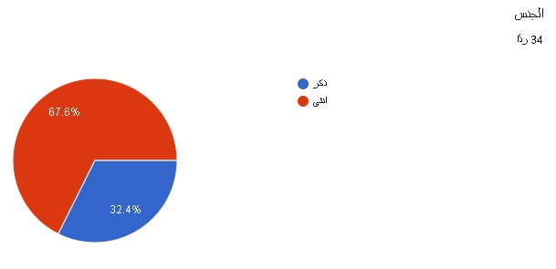

الجدول(2) يوضح توزيع المبحوثين حسب العمر

الفئات | التكرارات | النسبة
أقل من 25 سنة | 14 | 34.4%
من 25-35 سنة | 11 | 33.3%
من35-45 سنة | 7 | 21.2%
45 فأكثر سنة | 2 | 6.7%
المجموع | 34 | 100%

يظهر الجدول أعلاه تباين بأعمار ولكن نسبة الشباب من هم أقل من 25 اعلى قد يرجع ذلك انمشاركة الشباب اعكثرفي الاستبيان وهوم يناسب كونهم الاكثر أستخدام لتقنيات الذكاء الاصطناعي في المجال الاعلامي الرقمي وأنتاج المحتوى .
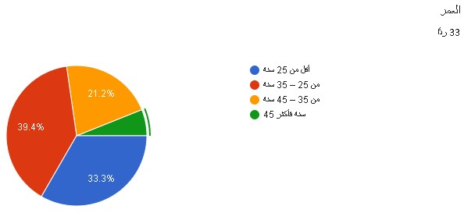

الجدول (3) يوضح المؤهل العلمي للمبحوثين

الفئات | التكرارات | النسبة
دبلوم | 3 | 9.1%
بكالوريس | 25 | 72.7%
ماجستير | 1 | 2.9%
دكتوراه | 1 | 2.9%
أخرى (ثانوي-باحة ماستر-ممتنع) | 4 | 12.4%
المجموع | 34 | 100%

يوضح الجدول أعلى أن نسبة المبحوثين الذين يملكون بكالوريس هم الأعلى مما يعكس الطابع التطبيقي لقطاع الاعلام الرقمي في المملكة حيث يعتمد هذا المجال على المهارات الفنية المكتسبة أكاديميا مما يعزز من جاهزية الكوادر الاعلامية وقدرتها على توظيف هذه التقنيات

الجدول(4) يوضح التخصص الدراسي للمبحوثيين

الفئات | التكرارات | النسبة
اعلام/ اعلام رقمي | 11 | 34.4%
علاقات عامة | 10 | 31.3%
تسويق | 3 | 9.4%
تخصصات أخرى | 8 | 24.9%
المجموع | 32 | 100%

يوضح الجدول أعلاه أن غالبية العينة تركزت في تخصصات الإعلام الرقمي، والعلاقات العامة، والتسويق (بنسبة تقارب 75%)، مما يعكس تخصصاً دقيقاً في مجالات إنتاج المحتوى. يمنح هذا التوزيع الدراسة مصداقية عالية؛ حيث إن أفراد العينة يمثلون الممارسين الفعليين للعمل الإعلامي الرقمي، مما يجعل تقييمهم لأدوات الذكاء الاصطناعي مستنداً إلى خبرة مهنية وعلمية متخصصة بأضافة أن مبحوثان من العينة لم يجاوبان وهذا يرجع لجدول البياني السابق حيث يظهرأن واحد ممتنع والاخر مؤهله العلمي الثانوية
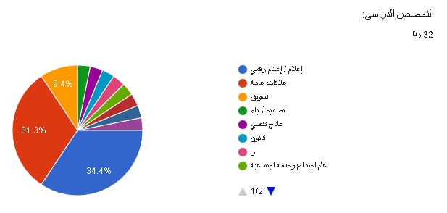

الجدول (5) يوضح طبيعةالعمل الاعلامي للمبحوثين

الفئات | التكرارات | النسبة
صانع محتوى | 17 | 51.5%
ادارة منصات | 6 | 18.2%
أخرى(صحفي،محرر،مصور،ألخ) | 10 | 30.3%
المجموع | 33 | 100%

تُظهر النتائج في الجدول أعلاه سيطرة فئة 'صانع محتوى' على النسبة الأكبر (51.5%)، مما يعكس تحول طبيعة العمل الإعلامي الرقمي نحو الإنتاج الفردي التخصصي؛ وهذا يفسر التوجه القوي نحو استخدام أدوات الذكاء الاصطناعي لرفع كفاءة الإنتاج وسرعة الإنجاز في ظل الاعتماد المتزايد على صُنّاع المحتوى."
بأضافة تم اعتماد عدد 33 فرداً بناءً على معطيات الاستبيان، وتم تجميع الفئات الصغيرة في خانة "أخرى" لضمان دقة التحليل الإحصائي ووضوح العرض البصري في البحث.

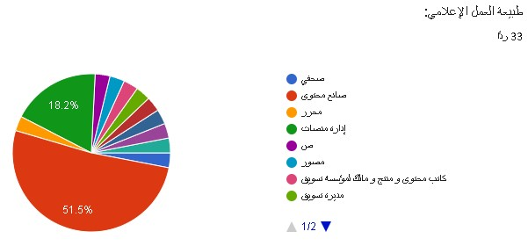

الجدول(6) يوضح سنوات الخبرة المبحوثين

الفئات | التكرارات | النسبة
اقل من سنة | 13 | 39.4%
1-5 سنوات | 9 | 27.3%
5-10 سنوات | 3 | 9.0%
أقل من 10 سنوات | 3 | 9.1%
10 سنوات فأكثر | 5 | 15.2%
المجموع | 33 | 100%

يوضح الجدول أعلاه أن هناك تفاوت البسيط في أعداد المشاركين (بين 33 و34) في بعض أسئلة الدراسة إلى عدم إجابة بعض المستجيبين على هذا السؤال تحديداً، أو استبعاد الإجابات غير المكتملة لضمان سلامة ونزاهة التحليل الإحصائي، وهو إجراء منهجي متبع في البحوث المسحية لضبط جودة البيانات

تُظهر النتائج هيمنة الكوادر الشابة (66.7% من العينة خبرتهم أقل من 5 سنوات)، مما يعكس حداثة عهد المشاركين بالمهنة. هذه النتيجة تعزز فرضية الدراسة؛ حيث تُعد هذه الفئة الأكثر مرونة وتقبلاً لتبني أدوات الذكاء الاصطناعي، نظراً لكونهم جزءاً من جيل الإعلام الرقمي الذي يتبنى التكنولوجيا كركيزة أساسية في الإنتاج المهني.

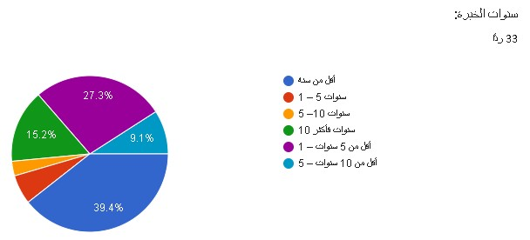

المحور الثاني:
مستوى الأعتماد على تقنيات الذكاء الأصطناعي

يوضح الجدول (7) استخدام المبحوثين تقنيات الذكاء الأصطناعي

الأستجابات | التكرارات | النسبة
نعم | 23 | 69.7%
أحيانا | 8 | 24.2%
لا | 2 | 6.1%
المجموع | 33 | 100%

يوضح الجدول أعلاه تبنياً واسعاً لتقنيات الذكاء الاصطناعي؛ حيث بلغت نسبة المستخدمين (دائماً وأحياناً) 93.9%، مقابل 6.1% فقط لغير المستخدمين.وقد يفسر هذا التبني المرتفع إلى دور الذكاء الاصطناعي الجوهري في تعزيز الكفاءة الإنتاجية، وأتمتة المهام الروتينية، وتدعيم التنافسية المهنية، مما يجعله أداة تمكين استراتيجية لا غنى عنها في بيئة العمل المعاصرة.

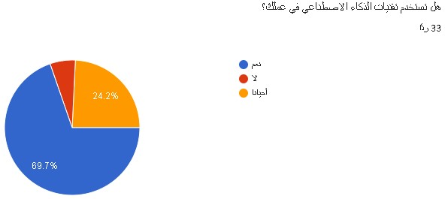

جدول (8) يوضح هل تقلى المبحوثين تدريبا لتقنيات الذكاء الأصطناعي

الاستجابات | التكرارات | النسبة
نعم | 10 | 30.3%
لا | 23 | 69.7%
المجموع | 33 | 100%

يوضح الجدول أعلاه أن الغالبية العظمى أجابوا ب لا أي أنهم يستخدمون هذه التقنيات دون الحصول على تدريب رسمي معتمدين على التعلم الذاتي أوالمبادرات الفردية وقد هذا التباين يشير بوضوح إلى أن عملية التحول الرقمي الحالية تُقاد بـ 'مبادرات فردية' وتعلم ذاتي، مدفوعة بسهولة واجهات هذه التقنيات ووفرة المصادر التعليمية المفتوحة، بدلاً من كونها نتاجاً لاستراتيجيات تدريبية مؤسسية منظمة. وتفسر هذه النتيجة بالفجوة الزمنية بين سرعة التطور المتسارع لأدوات الذكاء الاصطناعي، وبين قدرة المؤسسات على مواكبة ذلك من خلال تصميم وتطبيق برامج تدريبية تخصصية لموظفيها.

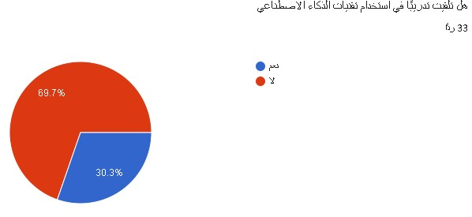

الجدول (9) يوضح الجدول أعتماد الأعلاميين الرقمين لتقنيات الذكاء الأصطناعي في المهام المهنية

الأستجابات | التكرارات | النسبة
نعم | 20 | 62.5%
لا | 9 | 28.1%
أحيانا | 3 | 9.4%
المجموع | 32 | 100%

يوضح الجدول أعلاه تُظهر النتائج اعتماداً مهنياً عالياً؛ حيث يمثل الذين يعتمدون على الذكاء الاصطناعي (دائماً وأحياناً) 90.6% من العينة، وقد يفسر ذلك إلى التحول جوهري في طبيعة العمل، حيث لم يعد الذكاء الاصطناعي مجرد أداة مساعدة، بل أصبح ركيزة أساسية في إنجاز المهام المهنية اليومية التي تتضمن أنتاج محتوى اعلامي.

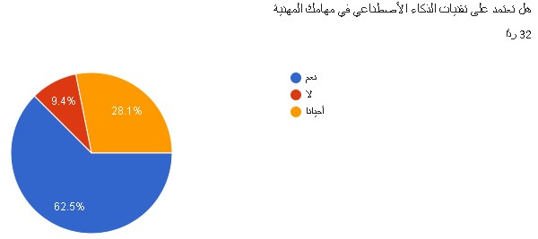

الجدول (10) يوضح أكثر المجالات استخداما من قبل تقنيات الذكاء الاصطناعي في انتاج المحتوى

المجال | التكرارات | النسبة
توليد النصوص | 23 | 69.7%
تصميم الصور والفيديوهات | 18 | 54.5%
تحليل البيانات | 12 | 36.4%
التحقق من الأخبار | 7 | 21.2%
أخرى (أقتباس أفكار) | 1 | 3%
المجموع | 61 | 100%

يوضح الجدول أعلاه أن النتائج تظهر هيمنة واضحة لمجال إنتاج المحتوى الإبداعي (النصوص والمرئيات)، حيث يمثل الخياران الأول والثاني الأداة الأكثر استقطاباً للمشاركين، مما يشير إلى أن الذكاء الاصطناعي في بيئة العمل المبحوثة يُستخدم بشكل أساسي كأداة داعمة للعمليات التحريرية والإنتاج البصري.

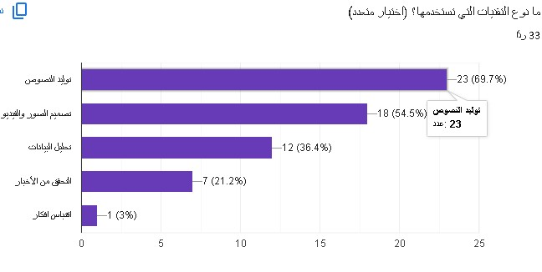

الجدول (11) يقيس معدل أستخدام تقنيات الذكاء الاصطناعي

الأستجابات | التكرارات | النسبة
بشكل دائم | 15 | 46.9%
أحيانا | 15 | 46.9%
نادرا | 2 | 6.2%
المجموع | 32 | 100%

يوضح الجدول أعلاه أن نتائج الدراسة تشير إلى نمط استخدام متوازن وعميق لتقنيات الذكاء الاصطناعي؛ حيث أظهرت البيانات حالة من التساوي التام بين فئتي 'الاستخدام الدائم' و'الاستخدام المتقطع (أحياناً)' بنسبة 46.9% لكل منهما وقد يفسر ذلك بأن التعامل مع هذه التقنيات ليس أحادي النمط، بل هو سلوك ديناميكي يخضع لطبيعة المهام؛ فبينما يرى 46.9% من المشاركين ضرورة الاعتماد الدائم على الذكاء الاصطناعي لإنجاز أعمالهم، يفضل النسبة المماثلة (46.9%) دمج هذه التقنيات في مهام محددة دون غيرها، مما يعكس وعياً تشغيلياً بمتى وكيف يمكن لهذه الأدوات أن تضيف قيمة حقيقية للعمل.

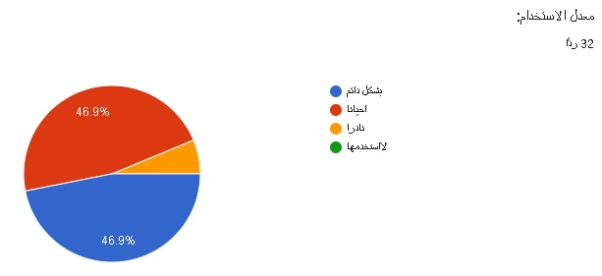

المحور الثالث:
التحديات المهنية والمخاطر الأخلاقية
الجدول(12) يقيس توزيع الاراء حول مخاطر المعلومات المضللة
الاستجابات | التكرارات | النسبة
أوافق بشدة | 11 | 34.4%
أوافق | 13 | 40.6%
صحيح لحد ما | 6 | 18.8%
لاأوافق | 2 | 6.2%
المجموع | 32 | 100%

توضح النتائج الجدول أعلاه الى وجود وعي نقدي مرتفع لدى عينة الدراسة تجاه مخاطر الذكاء الاصطناعي؛ حيث أجمع ما نسبته 93.8% من المشاركين (بين موافق بشدة، موافق، وصحيح لحد ما) على أن هذه التقنيات قد تسهم في انتشار المعلومات المضللة. هذا الإجماع الواسع يعكس حالة من الحذر المهني تجاه مخرجات الذكاء الاصطناعي، ويؤكد إدراك المبحوثين للفجوة الموجودة بين سرعة الإنتاج التقني وبين دقة وموثوقية المعلومات الناتجة.

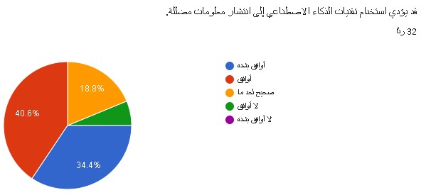

الجدول (13) يظهر توزيع التحديات المهنية التي يواجهها المبحوثين

الاستجابات | التكرارات | النسبة
ضعف الثقة في نتائج | 22 | 66.7%
نقص التدريب الكافي | 18 | 54.5%
غياب الأنظمة أو اللوائح | 10 | 30.3%
ضعف الامكانيات التقنية | 6 | 18.2%
لا أستخدمها | 1 | 3%
المجموع | 57 | 100%

يوضح الجدول أعلاه يُظهر هذا التنسيق أن تحديات الثقة هي الأكثر تأثيراً على العينة، تليها الفجوة التدريبية، مما يضع الاعتبارات المعرفية والمهارية في مقدمة العوائق مقارنة بالتحديات التقنية أو التنظيمية

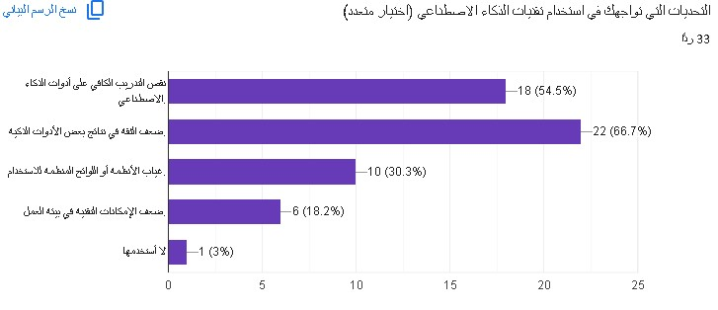

الجدول (14) توزيع الاراء حول تأثيرالجانب الذكاء الاصطناعي على الطابع الأنساني

الاستجابات | التكرارات | النسبة
أوافق بشدة | 3 | 6.2%
أوافق | 7 | 21.9%
صحيح لحد ما | 8 | 25%
لا أوافق بشدة | 3 | 9.4%
لا أوافق | 12 | 37.5%
المجموع | 32 | 100%

يوضح الجدول أعلاه أنها تشير النتائج إلى عدم وجود إجماع قطعي، مما يعكس جدلاً مهنياً حول التوازن بين كفاءة الأتمتة والحفاظ على جوهر العمل الإعلامي الإنساني؛ فبينما يخشى قرابة نصف العينة من فقدان الطابع الإنساني، يرى الآخرون أن هذا التأثير غير موجود أو محدود، مما يفتح الباب أمام نقاشات أوسع حول دمج التقنية دون المساس بالهوية الإنسانية للعمل الإعلامي.

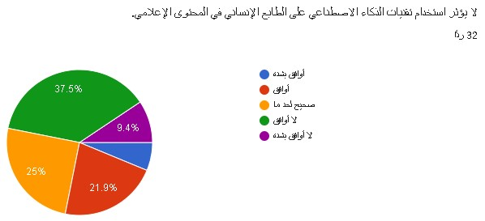

الجدول (15) جدول توزيع الآراء حول تحديات المصداقية الإعلامية

الاستجابات | التكرارات | النسبة
أوافق بشدة | 6 | 18.8%
أوافق | 12 | 37.5%
صحيح لحد ما | 12 | 37.5%
لا أوافق | 2 | 6.2%
لا أوافق بشدة | 0 | 0%
المجموع | 32 | 100%

تشير النتائج الجدول أعلاه إلى وجود إجماع واسع بين المشاركين حول التحديات الأخلاقية التي يفرضها الذكاء الاصطناعي؛ حيث أقر 93.8% من المبحوثين (بين من وافق، وافق بشدة، أو رأى ذلك صحيحاً لحد ما) بأن استخدام هذه التقنيات يثير فعلياً تحديات تتعلق بالمصداقية الإعلامية. هذا التوجه يعكس وعياً جماعياً بالمخاطر المترتبة على استخدام أدوات الذكاء الاصطناعي في إنتاج المحتوى، مقابل نسبة ضئيلة جداً (6.2%) هي التي لا ترى وجود مثل هذه التحديات، مما يضع مسألة "المصداقية" في صميم النقاش المهني حول مستقبل الإعلام التقني.

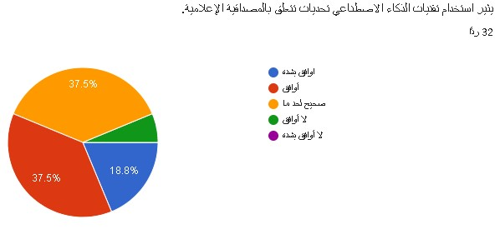

الجدول (16) توزيع الآراء حول استمرارية الوظائف الإعلامية في ظل الذكاء الاصطناعي

الاستجابات | التكرارات | النسبة
أوافق بشدة | 4 | 12.1%
اوافق | 6 | 18.2%
صحيح لحد ما | 7 | 21.2%
لا أوافق بشدة | 2 | 6.2%
لا اوافق | 14 | 42.4%
المجموع | 33 | 100%

يظهر الجدول أعلاه انقسام في الآراء تجاه مستقبل الوظائف الإعلامية؛ حيث يرفض 48.5% من المشاركين فكرة استبدال العنصر البشري بالذكاء الاصطناعي، مما يعكس ثقة في استمرارية الدور الإنساني. في حين يتوقع 30.3% من العينة حدوث هذا الاستبدال، ويقف 21.2% في منطقة وسطى ("صحيح لحد ما")، مما يشير إلى حالة من عدم اليقين المهني تجاه مستقبل الأمن الوظيفي في القطاع.
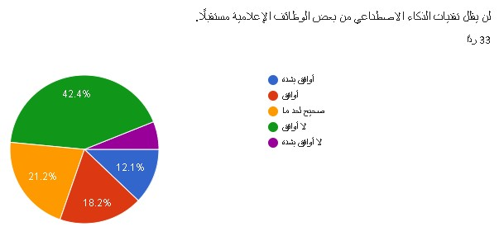

جدول (17) توزيع المخاطر المرتبطة بالذكاء الاصطناعي

الاستجابات | التكرارات | النسبة
نتاج محتوى غير دقيق أو مضلل | 26 | 78.8%
نتهاك الخصوصية أثناء جمع البيانات أو معالجتها | 19 | 57.6%
التعدي على حقوق الملكية الفكرية | 18 | 54.5%
ظهور تحيزات في المخرجات الناتجة عن الخوارزميات | 10 | 30.3%
المجموع | 73 | 221.2%

ظهر نتائج الجدول أعلاه أن الهاجس الأكبر للمشاركين يتمثل في موثوقية المحتوى؛ حيث تصدر خطر "إنتاج محتوى غير دقيق أو مضلل" القائمة بنسبة مرتفعة بلغت 78.8%. كما يبرز قلق ملموس تجاه الجوانب الحقوقية والأخلاقية، إذ يشير أكثر من نصف العينة (57.6% و54.5% على التوالي) إلى مخاوفهم بشأن "انتهاك الخصوصية" و"التعدي على حقوق الملكية الفكرية". وفي المقابل، تأتي قضية "ظهور التحيزات الخوارزمية" في مرتبة أدنى من حيث الاهتمام (30.3%)، مما يعكس تركيزاً أكبر لدى المبحوثين على المخاطر المباشرة المتعلقة بجودة المعلومات والحماية القانونية والشخصية.
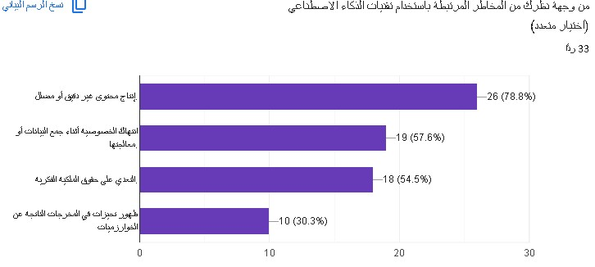

المحور الرابع:
تأثير الذكاء الاصطناعي في إنتاج المحتوى

الجدول (18) آراء المبحوثين حول تسريع إنتاج المحتوى

الاستجابات | التكرارات | النسبة
أوافق بشدة | 17 | 51.5%
أوافق | 15 | 45.5%
محايد | 1 | 1%
لا أوافق بشدة | 0 | 0%
لا أوافق | 0 | 0%
المجموع | 33 | 100%

تُظهر نتائج الجدول أعلاه إجماعاً شبه كلي بين المشاركين على الدور الإيجابي للذكاء الاصطناعي في تعزيز الإنتاجية؛ حيث أيد 97% من العينة (بين "أوافق بشدة" و"أوافق") أن هذه التقنيات تساهم فعلياً في تسريع وتيرة إنتاج المحتوى الإعلامي الرقمي. هذا التوجه القوي يعكس قناعة مهنية واسعة بجدوى الذكاء الاصطناعي كأداة فعالة لرفع كفاءة العمليات الإعلامية، في حين لم يتبنَّ الموقف الحيادي سوى فرد واحد فقط من إجمالي العينة، مما يبرز تأثيراً تقنياً ملموساً يتفق عليه الجميع تقريباً.

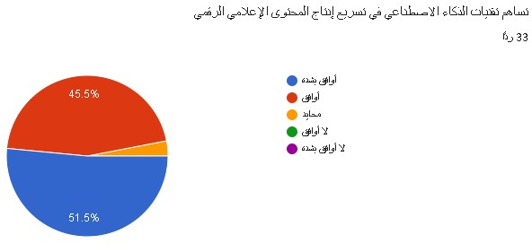

الجدول (19) جدول توزيع الآراء المبحوثين حول تقليل الوقت والجهد في العمل الإعلامي

الاستجابات | التكرارات | النسبة
أوافق بشدة | 16 | 48.5%
أوافق | 14 | 42.4%
محايد | 3 | 9.1%
لاأوافق بشدة | 0 | 0%
لا أوافق | 0 | 0%
المجموع | 33 | 100%

تُظهر نتائج الجدول أعلاع إجماعاً قوياً بين المشاركين حول الكفاءة التشغيلية التي توفرها تقنيات الذكاء الاصطناعي؛ حيث أكد 90.9% من العينة (بين "أوافق بشدة" و"أوافق") أن هذه التقنيات تساهم فعلياً في تقليل الوقت والجهد المستغرق في العمل الإعلامي الرقمي. هذا التوجه الإيجابي يعكس قناعة واسعة بأن الأدوات التقنية تعمل كمُسرع للعمليات المهنية، في حين اقتصر الموقف الحيادي على نسبة محدودة بلغت 9.1%، مما يبرز اتجاهاً عاماً يعترف بالفوائد التنظيمية والإنتاجية للذكاء الاصطناعي في بيئة العمل الإعلامي.

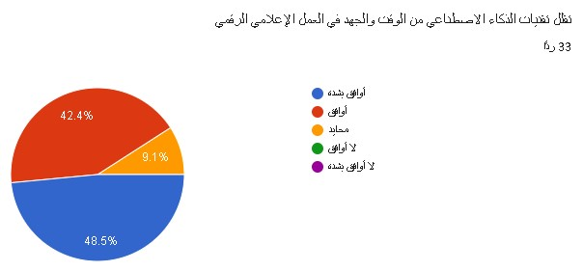

جددول (20) توزيع الآراء المبحوثين حول تحسين جودة المحتوى الإعلامي

الأستجابات | التكرارات | العينة
أوافق بشدة | 6 | 18.2%
أوافق | 18 | 54.5%
محايد | 7 | 21.2%
لا أوافق بشدة | 2 | 6.1%
لا أوافق | 2 | 6.1%
المجموع | 33 | 100%

تشير نتائج الجدول أعلاه لوجود اتجاه إيجابي غالب؛ حيث أيد 72.7% من المشاركين (بين "أوافق" و"أوافق بشدة") أن تقنيات الذكاء الاصطناعي تساهم في تحسين جودة المحتوى الإعلامي الرقمي. في المقابل، سجلت فئة "محايد" نسبة ملحوظة بلغت 21.2%، وهو ما يعكس وجود شريحة من المبحوثين لا تزال تتخذ موقفاً متريثاً أو غير حاسم تجاه مدى تأثير هذه التقنيات على جودة المخرجات الفعلية، بينما كانت نسبة المعارضين لهذه الفكرة محدودة جداً.

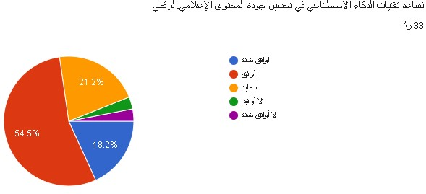

الجدول (21) توزيع آراء المبحوثين حول إضافة الذكاء الاصطناعي قيمة للمحتوى الإعلامي

الأستجابات | التكرارات | النسبة
أوافق بشدة | 3 | 9.1%
أوافق | 3 | 9.1%
محايد | 4 | 12.1%
لا أوافق بشدة | 3 | 9.1%
لا أوافق | 40 | 60.6%
المجموع | 33 | 100%

يعكس نتائج الجدول أعلاه قناعة قوية بجدوى الذكاء الاصطناعي في المجال الإعلامي؛ حيث أظهر 69.7% من المشاركين رفضهم للعبارة (بين "لا أوافق" و"لا أوافق بشدة")، مما يعني أنهم يرون أن تقنيات الذكاء الاصطناعي تضيف قيمة حقيقية لتطوير المحتوى الإعلامي الرقمي. في المقابل، يرى 18.2% فقط (بين "أوافق" و"أوافق بشدة") أن التقنيات لا تضيف قيمة، بينما اتخذ 12.1% موقفاً محايداً تجاه هذه المسألة.

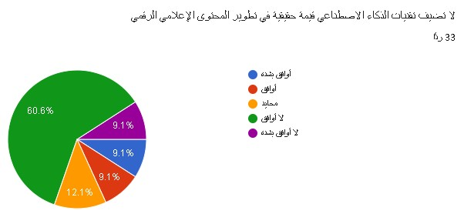

الجدول (22 ) توزيع آراء المبحوثين حول تأثير الذكاء الاصطناعي على الإبداع الإعلامي

الاستجابات | التكرارات | النسبة
أوافق بشدة | 6 | 18.3%
أوافق | 14 | 42.4 %
محايد | 7 | 21.2%
لا أوافق بشدة | 1 | 3%
لاأوافق | 5 | 15.2%
المجموع | 33 | 100%

تشير نتائج الجدول أعلاه إلى وجود قلق ملحوظ بشأن أثر الذكاء الاصطناعي على العملية الإبداعية؛ حيث أبدى 60.6% من المشاركين موافقتهم (بين "أوافق بشدة" و"أوافق") على أن الاعتماد على هذه التقنيات يؤدي إلى تقليل الإبداع في المحتوى الإعلامي الرقمي. في المقابل، اتخذ 21.2% من المبحوثين موقفاً محايداً، بينما يرى أقل من خُمس العينة (18.2%) أن الذكاء الاصطناعي لا يحد من الإبداع ("لا أوافق" و"لا أوافق بشدة")، مما يعكس هيمنة النظرة التي ترى في هذه الأدوات تحدياً للجانب الإبداعي البشري.

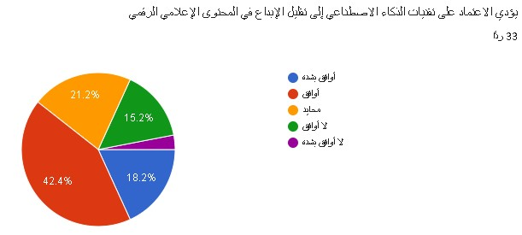

الجدول (23) توزيع آراء المبحوثين حول تأثير الذكاء الاصطناعي على كفاءة الإنتاج

الاستجابات | التكرارات | النسبة
أوافق يشدة | 3 | 9.4%
أوافق | 4 | 12.5%
محايد | 9 | 28.1%
لا أوافق بشدة | 3 | 6.2%
لاأوافق | 14 | 43.8%
المجموع | 32 | 100%

تعكس نتائج الجدول أعلاه تضارباً في وجهات النظر حول مدى التأثير الملحوظ للذكاء الاصطناعي على كفاءة الإنتاج الإعلامي؛ حيث رفض 50% من المشاركين (مجموع "لا أوافق" و"لا أوافق بشدة") فكرة أن الذكاء الاصطناعي لا يؤثر في الكفاءة، مما يعني إيمان نصف العينة بأن هذه التقنيات لها تأثير ملحوظ على كفاءة الإنتاج. في المقابل، يرى 21.9% من العينة (مجموع "أوافق" و"أوافق بشدة") أن الذكاء الاصطناعي لا يؤثر بشكل ملحوظ في الكفاءة، بينما اتخذت نسبة كبيرة بلغت 28.1% موقفاً محايداً تجاه هذه العبارة.

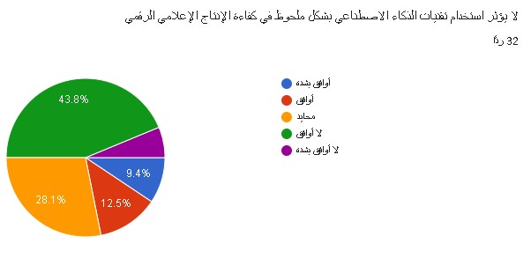

نتائج الدراسة 2-3:
وضحت النتائج أن نسبة كبيرة من أفراد العينة يستخدمون تقنيات الذكاء الاصطناعي في عملهم، فقد أجاب %69.9 أنهم يستخدمونها، و%24.7 يستخدمونها أحياناً، مما يدل على انتشار هذه التقنيات بين الإعلاميين الرقميين. كما بينت النتائج أن %62.5 يعتمدون عليها بشكل كامل في مهامهم المهنية، بينما %28.1 يعتمدون عليها في بعض الأحيان.

أما فيما يتعلق بالتحديات المهنية والمخاطر الأخلاقية، كشفت النتائج أن أبرز ما يواجهه المبحوث يتمثل في ضعف الثقة في بعض التقنيات ونقص التدريب الكافي على تقنيات الذكاء الاصطناعي، حيث أوضح %66.7 من أفراد العينة ضعف الثقة، بينما أشار %54.5 إلى نقص التدريب. كما أظهرت النتائج وجود وعي بالمخاطر الأخلاقية، حيث وافق %34.4 بشدة و%40.6 موافق على أن استخدام الذكاء الاصطناعي قد يؤدي إلى انتشار معلومات مضللة.

أما من حيث التأثير، فقد كشفت النتائج أن تقنيات الذكاء الاصطناعي تسهم بشكل كبير في تسريع إنتاج المحتوى الإعلامي الرقمي، حيث أجاب %51.5 موافق بشدة و%45.5 موافق على ذلك، كما أشار %54.5 موافق و%18.2 موافق بشدة إلى أنها تساعد في تحسين جودة المحتوى الإعلامي الرقمي.
الخاتمة 3-3:
في ظل ما توصلت الدراسة من نتائج يتضح أن تقنيات الذكاء الأصطناعي أصبحت جزء لا يتجزأ من بيئة انتاج العمل المحتوى الأعلامي الرقمي لدى الأعلاميين الرقمين في السعودية، لما لها من دور كبير في رفع كفاءة العمل من حيث السرعة والتحسين جودة المخرجات ، ورغم ذلك الا أن برز عدد من تحديات أهمها ضعف الثقة في بعض الأدوات وقلة التدريب المتخصص ،اضافة الى وضوح بعض المخاطر الاخلاقية مثل احتمالية نشر معلومات مضللة.

وبناءً على ذلك، ظهرت الحاجة إلى تطوير برامج تدريبية متخصصة للإعلاميين الرقميين لتعزيز مهاراتهم في التعامل مع تقنيات الذكاء الاصطناعي بشكل احترافي وآمن، إلى جانب ضرورة وضع أطر تنظيمية وأخلاقية واضحة تضبط استخدام هذه التقنيات داخل المجال الإعلامي.

أما فيما يتعلق بآفاق الدراسة المستقبلية، فيمكن التوسع في البحث ليشمل عينات أكبر من مختلف مناطق المملكة وليس مدينة الرياض فقط، مما يتيح فهماً أوسع لواقع الاستخدام. كما يمكن إجراء دراسات مقارنة بين الإعلاميين في المؤسسات الإعلامية التقليدية والمنصات الرقمية، أو دراسة تأثير الذكاء الاصطناعي على مهارات الإبداع الإعلامي بشكل أعمق. كذلك يُقترح التوجه نحو دراسات نوعية تستكشف التجارب الشخصية للإعلاميين مع هذه التقنيات لفهم أبعادها العملية بشكل أكثر تفصيلاً.

المراجع 4-3

Qualtrics. (2022). Your ultimate guide to questionnaires and how to design a good one. Retrieved from https://www.qualtrics.com/articles/strategy-research/questionnaire/
Flew, T. (2014). New Media: An Introduction. Oxford University Press.
Journalism Pakistan. (2026). Are newsrooms quietly replacing reporters with AI. Retrieved from Journalism Pakistan.
McQuail, D. (2010). McQuail's Mass Communication Theory. SAGE Publications.
Russell, S., & norvig, p. (2021). Artificial Intelligence: A Modern Approach. pearson.
الدكتور سلطان, م. ص. (2025). نظرية الاستخدامات والإشباعات. Retrieved from المرجع الألكتروني للمعلوماتية: https://ns1.almerja.com/more.php?idm=272040
تواصل، منتدى التسويق والاعلام الرقمي. (2026). مجالات المتخصصين في الأعلام الرقمي.
جامعة المستنصرية. (2018). محاضرة دراسية. Retrieved from https://uomustansiriyah.edu.iq/media/lectures/9/9_2018_12_21!10_15_40_PM.pdf
صحيفة البلد، مكة. (2023). معسكر الابتكار الإعلامي والذكاء الاصطناعي في الإعلام.
مكاوي, حسن , ع., السيد, & ليلى, ح. (2009). نظريات الاعلام واتجاهات التأثير.
موسوعة قلوب. (2020). حث عن نظرية الاستخدامات والاشباعات. Retrieved from موسوعة قلوب : https://web.archive.org/web/20201130232505/https://qloob3.com
ويكيبيديا. (2024). بحث وصفي. Retrieved from https://ar.wikipedia.org/wiki/%D8%A8%D8%AD%D8%AB_%D9%88%D8%B5%D9%81%D9%8A

